|  |  |
| --- | --- |
|  | Выполнили:  Дудорова А.С.  Ажиба Н.Р.  Гр. 4074/20 |

Лабораторная работа по эконометрике № 1

Необходимо выполнить следующие задания по 2-м показателям:

- Объём промышленной продукции за 2008 год;

-Основные фонды за 2008 год.

1. Определить какой из 2-х показателей является результирующим показателем (Уi), а какой факторным признаком, влияющим на результат (Хi).

2. Построить точечную диаграмму зависимости Х от У. Сделать вывод. Определить, как зависят друг от друга показатели.

3. Построить линейное уравнение регрессии. Сделать выводы по уравнению. Провести регрессионную статистику и дисперсионный анализ в таблицах. Сделать по ним выводы.

4. Посчитать остатки и сделать графики зависимостей остатков. Выводы.

5. Проверить гипотезу об отсутствии автокорреляции остатков.

6. Провести 2-а теста по оценке гетероскапичности.

7. Посчитать вручную коэф-т детерминации и проверить равенство:



8. Посчитать вручную все ошибки.

Решение:

1. Основные фонды – факторный признак, влияющий на результат (Хi). Объём промышленной продукции - результирующим показателем (Уi).

Таблица 1.

Социально - экономические показатели по регионам России в 2008 г.

|  |  |  |
| --- | --- | --- |
| **Регионы России** | **Основные фонды в экономике (по полной учетной стоимости; на конец года), млн. руб. (Х)** | **Объём промышленной продукции, млн.руб. (У)** |
| **Белгородская область** | 507024 | 350134 |
| **Брянская область** | 327029 | 82119 |
| **Владимирская область** | 328569 | 179771 |
| **-//-//-//-** | **-//-//-//-** | **-//-//-//-** |

Всего регионов 79.

1. Зависимость Х от У.

Диаграмма 1

Точечная диаграмма зависимости результирующего показателя от факторного признака, влияющего на результат.

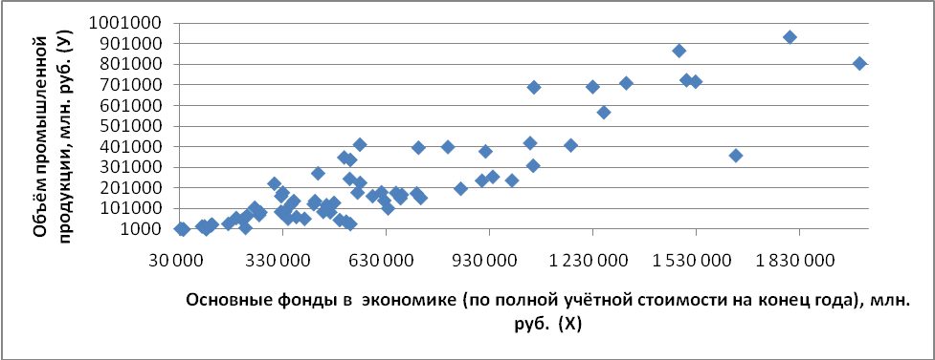

С увеличением основных фондов в экономике по регионам России, в среднем увеличивается объём производства продукции по регионам России за 2008 год. Зависимость прямая.

1. Линейное уравнение регрессии выглядит следующим образом:



Приведу регрессионную статистику и дисперсионный анализ в таблицах:

Таблица 2

Регрессионная статистика

|  |  |
| --- | --- |
| Множественный R | 0,92 |
| R-квадрат | 0,85 |
| Нормированный R-квадрат | 0,58 |
| Стандартная ошибка | 197016 |
| Наблюдения | 79 |

Выводы:

- коэф-т корреляции (Множественный R) составляет 0,92 %. Это означает, что между показателями существует сильная зависимость.

- коэф-т детерминации (R-квадрат) составляет 0,85 %. Показывает, что объём промышленной продукции на 85% объясняется изменением основных фондов.

-расчётные значения объёма промышленной продукции отличаются от фактических в среднем на 197016 млн. руб.

Таблица 3

Дисперсионный анализ

|  |  |  |  |  |  |
| --- | --- | --- | --- | --- | --- |
|  | *df* | *SS* | *MS* | *F* | *Значимость F* |
| Регрессия | 1 | 1,74073E+13 | 1,74073E+13 | 448,468 | 7,58E-34 |
| Остаток | 77 | 2,98876E+12 | 38815122108 |  |  |
| Итого | 78 | 2,03961E+13 |  |  |  |

= 448



= 3,97 по Фишеру через функцию (=FРАСПОБР(0,05;k-1;n-k))



> , подтверждается гипотеза о наличии зависимости.



Вывод: Из таблицы дисперсионного анализа видно с вероятностью 95% , что построенное уравнение адекватно. Наличие зависимости доказано.

|  |  |  |  |  |  |  |  |  |
| --- | --- | --- | --- | --- | --- | --- | --- | --- |
|  | *Коэффициенты* | *Стандартная ошибка* | *t-статистика* | *P-Значение* | *Нижние 95%* | *Верхние 95%* | *Нижние 95,0%* | *Верхние 95,0%* |
| Y-пересечение | 84124 | 24649 | 3,4129165 | 0,001 | 35042 | 133205,47 | 35042 | 133205 |
| Основные фонды в экономике, млн. руб. (Х) | 0,24 | 0,01144368 | 21,177063 | 7,58E-34 | 0,2195 | 0,2651309 | 0,2195 | 0,2651 |

Выводы:

- Клэф -т и значим, т.к. одинаковые знаки в границах.



- С вероятностью 95% при увеличении основных фондов на 1 млн. руб. объём промышленной продукции увеличиваются в среднем величину от 220 - 260 млн. руб.

Готовое линейное уравнение выглядит так:

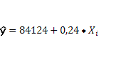

Вывод: При увеличении основных фондов на 1 млн. руб. объём промышленной продукции увеличивается в среднем на 240 000 млн. руб.(0,24)

1. Построю графики зависимостей остатков.

Расчётные значения.

|  |  |  |  |  |
| --- | --- | --- | --- | --- |
| **Регионы России** | **Основные фонды в экономике (по полной учетной стоимости; на конец года), млн. руб. (Х)** | **Объём промышленной продукции, млн.руб. (У)** | **Расчётные значения ()** | **Ei (остаток) =** |
| **Белгородская область** | 507024 | 350134 | 206998 | 143136 |
| **Брянская область** | 327029 | 82119 | 163377 | -81258 |
| **-//-//-//-** | -//-//- | -//-//- | -//-//- | -//-//- |
| **Еврейская автономная область** | 104532 | 6110 | 109456 | -103346 |

График зависимости факторного признака и остатков.

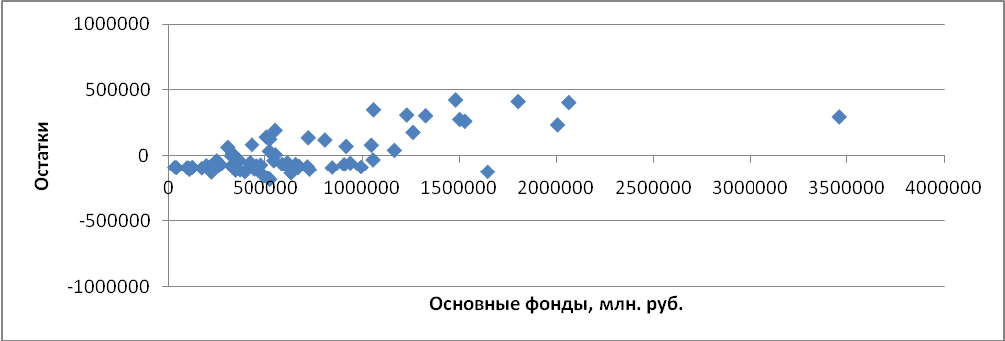

График зависимости расчётного значения результирующего показателя и остатков.

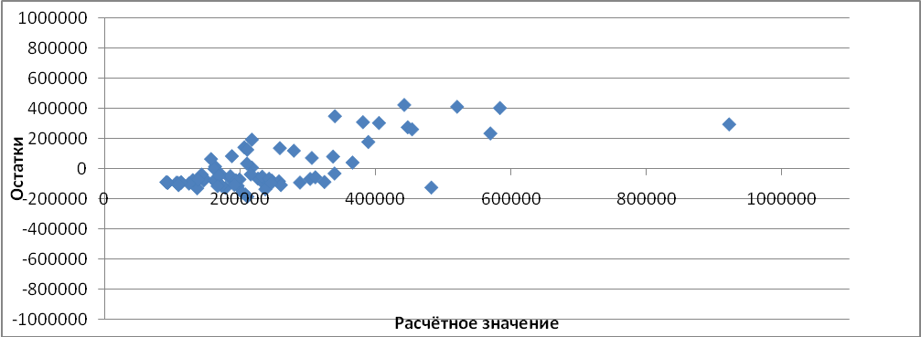

1. Проверка гипотезы об отсутствии автокорреляции остатков.

; автокорреляция остатков отсутствует



*0;* автокорреляция остатков присутствует



Автокорреляция остатков (r) рассчитывается через функцию = КОРРЕЛ (выделяются остатки с первого по предпоследний; выделяются остатки со второго до последнего)

r = 0,24

= = 2,14



по функции = СТЬЮДРАСПОБР (0,05;78-2) = 1,99



> ; принимается гипотеза , т.е. с вероятностью 95 % автокорреляция в остатках присутствует.



1. Проведу 2-а теста по оценке гетероскапичности.

- 1-ый тест:

|  |  |  |  |  |  |  |  |
| --- | --- | --- | --- | --- | --- | --- | --- |
| **Регионы России** | **Основные фонды в экономике (по полной учетной стоимости; на конец года), млн. руб. (Х)** | **Объём промышленной продукции, млн.руб. (У)** | **Расчётные значения ()** | **Ei (остаток) =** | **Ei по модудю** | **Ранги по (Х)** | **Ранги по модулю остатка** |
| **Белгородская область** | 507024 | 350134 | 206998 | 143136 | 143136 | 41 | 18 |
| **Брянская область** | 327029 | 82119 | 163377 | -81258 | 81258 | 57 | 50 |
| **-//-//-//-** | -//-//- | -//-//- | -//-//- | -//-//- | -//-//- | -//-//- | -//-//- |
| **Еврейская автономная область** | 104532 | 6110 | 109456 | -103346 | 103346 | 74 | 32 |

Всего регионов 79.

Коэф-т корреляции (r) между рангами равен 0,85 %. Находится по функции = КОРРЕЛ (массив данных рангов по Х; массив данных рангов по модулю остатка)

Вывод: Объём промышленной продукции на 85 % зависит от основных фондов, а на 15% от прочих факторов.

Гипотеза:

p; остатки гомостедастичны



p; остатки гетероскапичны



= = 3,65



по функции = СТЬЮДРАСПОБР (0,05;79-2) = 1,99



> ; принимается гипотеза , т.е. с вероятностью 95 % остатки гетероскапичны. Дисперсия остатков каждого отклонения разная для каждого значения факторного признака.



- 2-ой тест:

Из изучаемой совокупности в 79 регионов России, убираем 7 центральных регионов. В итоге получаются 2-е группы регионов Росии, в каждой из которых по 36 регионов. Для каждой группы выводим регрессионную статистику и остатки. Остатки возводим в квадрат и с читаем сумму остатков в квадрате по каждой группе. (см. файл Excel)

Гипотеза:

p; остатки гомостедастичны



p; остатки гетероскапичны



сумма Ei ^2 первой группы/ сумма Ei ^2 второй группы = 0,84



по функции =FРАСПОБР(0,05;34;34) = 1,77



< ; принимается гипотеза , т.е. с вероятностью 95 % остатки гомостедастичны. Дисперсия остатков каждого отклонения одинакова для каждого значения факторного признака.



1. Посчитать вручную коэф-т детерминации и проверить равенство:



|  |  |  |  |  |  |  |
| --- | --- | --- | --- | --- | --- | --- |
| **Регионы России** | **Основные фонды в экономике (по полной учетной стоимости; на конец года), млн. руб. (Х)** | **Объём промышленной продукции, млн.руб. ()** | **Расчётные значения () =** |  |  |  |
| **Белгородская область** | 507024 | 350134 | 206998 | 1421687071 | 11115680710 | 20487970161 |
| **Брянская область** | 327029 | 82119 | 163377 | 53042573657 | 22216371507 | 6602888707 |
| **Владимирская область** | 328569 | 179771 | 163750 | 17598074437 | 22105255951 | 256660583,1 |
| **Воронежская область** | 674657 | 169702 | 247623 | 20370920649 | 4199835275 | 6071619606 |
| **Итого** |  |  |  | 2,03961E+13 | 1,74073E+13 | 2,98876E+12 |

Найдём среднее значение (**)** объёма промышленной продукции по функции =СРЗНАЧ (диапазон данных по У) = 312429 млн. руб.



2,03961E+13 = 1,74073E+13 + 2,98876E+12; 2,03961E+13 = 2,03961E+13 – Равенство верно.

– коэф-т детерминации



= = = 0,85%



1. Посчитать вручную все ошибки.

- Средняя абсолютная ошибка: = = 135802 млн. руб.



- Средняя относительная ошибка: *100% = 27854 млн. руб.



- Средняя квадратическая ошибка: = 197016 млн. руб.



Вывод: Расчётные значения объёма промышленной продукции отличаются от фактических в среднем на 197016 млн. руб.